TỔ XÃ HỘI TRƯỜNG THCS CỰ KHỐI TỔ CHỨC CHUYÊN ĐỀ CẤP TRƯỜNG MÔN MỸ THUẬT
Dạy học theo định hướng phát triển năng lực học sinh là một trong những nhiệm vụ trọng tâm xuyên suốt của việc đổi mới đánh giá và phương pháp dạy học trong các nhà trường phổ thông . Để thực hiện kế hoạch chuyên môn, sáng ngày 22/11/2018, theo sự chỉ đạo của Ban giám hiệu nhà trường, tổ Xã hội trường THCS Cự Khối đã tổ chức chuyên đề môn Họa cấp trường với chủ đề “ Phong cảnh thiên nhiên” - Tiết 14 : “Vẽ màu cho bức tranh phong cảnh từ kí họa” do thầy giáo Lưu Việt Hà và chi đội lớp 7C thực hiện. Đến tham dự với tiết học có thầy giáo Dương Văn Tuynh - Hiệu trưởng nhà trường, cùng các thầy cô giáo trong tổ Xã hội.
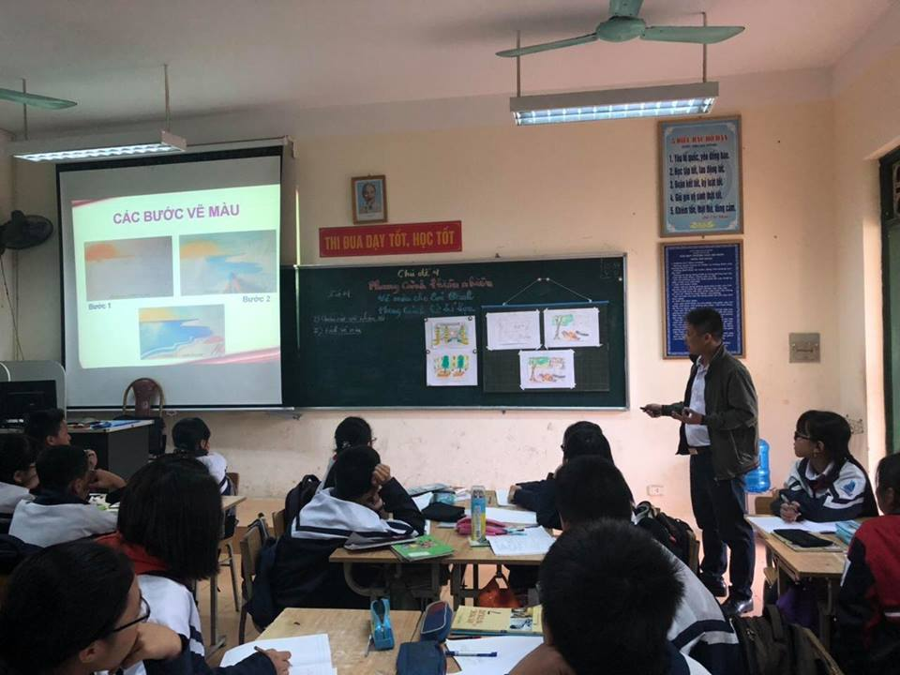
Thầy giáo Lưu Việt hà thực hiện tiết chuyên đề
Mở đầu tiết học, thầy Hà đã ôn lại những kiến thức cơ bản nhất cho học sinh trong việc xác định gam màu chủ đạo, các bước vẽ màu, đặc biệt là cách xác định mảng chính, mảng phụ trong bức tranh để lựa chọn được cách tô màu phù hợp nhất...
Tiếp đến là phần thực hành của học sinh, thầy giáo đã tổ chức cho học sinh thảo luận nhóm trong một khoảng thời gian nhất định, trong qua trình thảo luận các bạn học sinh được tự do nêu ý kiến cá nhân của bản thân trong việc xác định cũng như cách tô màu sao cho bức tranh của nhóm mình thể hiện một cách chân thực và rõ nét nhất.
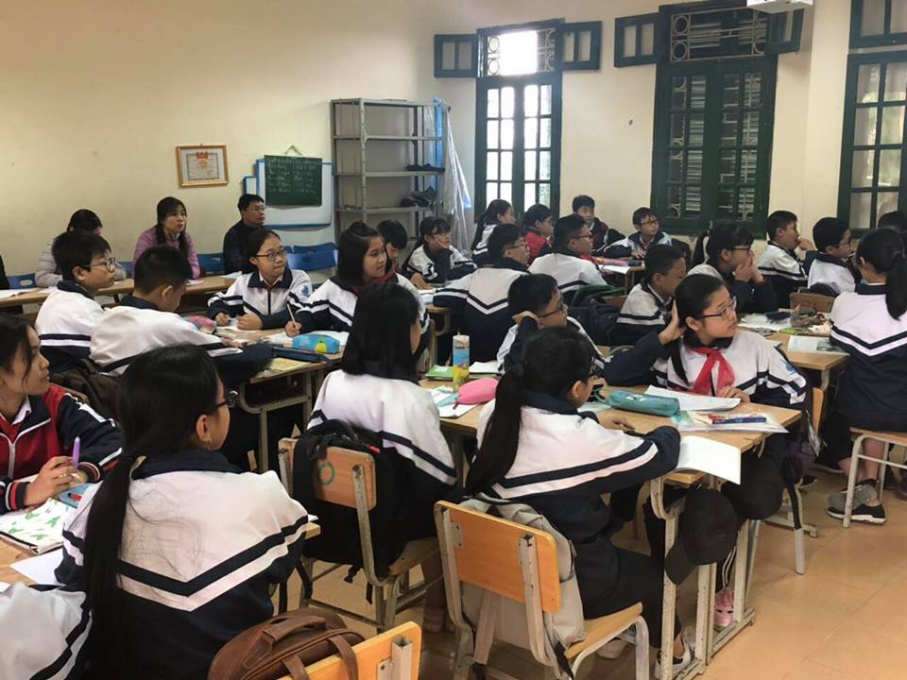
Học sinh lắng nghe hướng dẫn thực hành
Sau khi kết thúc phần thực hành, thầy giáo đã tổ chức cho học sinh các nhóm trình bày cáh thực hiện cũng như ý tưởng của nhóm mình để từ đó có những ý kiến tranh luận, phản hồi hết sức thú vị khiến cho tiết học càng về cuối càng trở nên sinh động và hấp dẫn lôi cuốn.
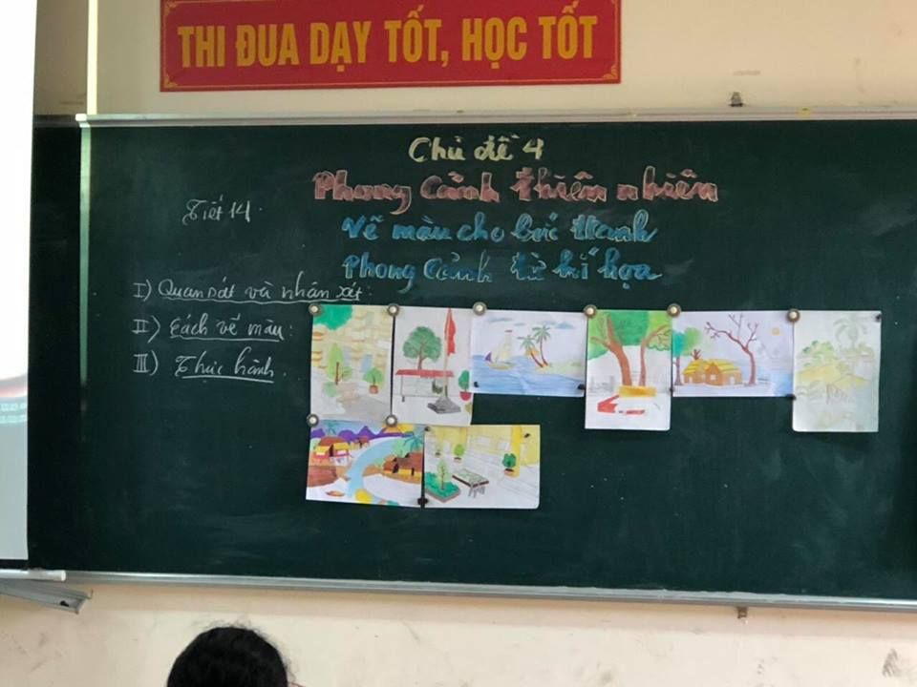
Sản phẩm của các nhóm sau khi thảo luận
Kết thúc tiết học, thầy giáo Dương Văn Tuynh đã chỉ đạo cho toàn thể giáo viên có mặt dự tiết dạy, đặc biệt là các thầy cô trong nhóm năng khiếu cùng nhau rút kinh nghiệm đưa ra những ưu và hạn chế của tiết dạy, để từ đó có những giải pháp cụ thể cho những tiết học sau.
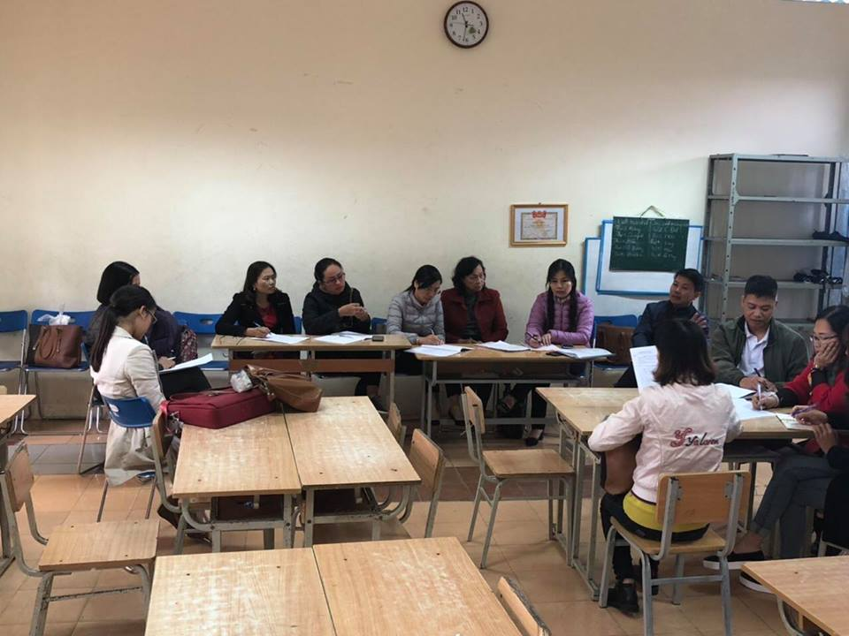
BGH chỉ đạo rút kinh nghiệm sau tiết dạy
Buổi chuyên đề đã kết thúc thành công , nhận được sự đánh giá cao từ BGH và các thầy cô giáo tham dự.
Tác giả: Nguyễn Thị Lan Anh

